**THỰC HÀNH NHẬP MÔN MẠCH SỐ - LỚP ……………………..**

**BÀI THỰC HÀNH 6: THIẾT KẾ BỘ ĐẾM ĐỒNG BỘ**

|  |  |  |  |
| --- | --- | --- | --- |
| **Giảng viên hướng dẫn** |  | | **ĐIỂM** |
| **Sinh viên thực hiện** |  |  |  |

1. **Mục tiêu**

* Hiểu quy trình thiết kế một mạch tuần tự từ đặc tả kỹ thuật

1. **Nội dung**
2. **Ứng dụng ở nhà (làm cá nhân)**

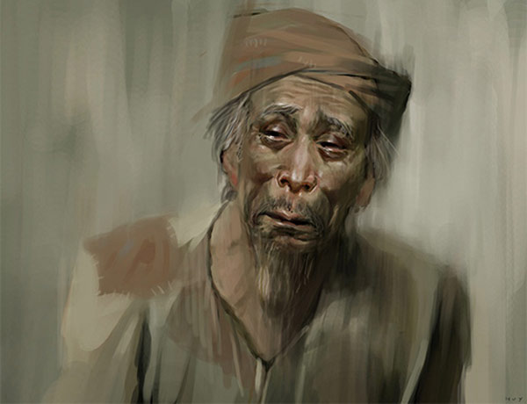

*“Khốn nạn... Ông giáo ơi! Nó có biết gì đâu! Nó thấy tôi gọi về thì chạy ngay về, vẫy đuôi mừng. Tôi cho nó ăn cơm. Nó đang ăn thì thằng Mục nấp trong nhà, ngay đằng sau nó, tóm lấy hai cẳng sau nó dốc ngược nó lên. Cứ thế là thằng Mục với thằng Xiên, hai thằng chúng nó chỉ loay hoay một lúc đã trói chặt cả bốn chân nó lại. Bấy giờ cu cậu mới biết là cu cậu chết! Này! Ông giáo ạ! Cái giống nó cũng khôn! Nó cứ làm in như nó trách tôi; nó kêu ư ử, nhìn tôi như muốn bảo tôi rằng: “A! Lão già tệ lắm! Tôi ăn ở với lão như thế mà lão xử với tôi như thế này?”. Thì ra tôi già bằng này tuổi đầu rồi còn đánh lừa một con chó, nó không ngờ tôi nỡ tâm lừa nó!”*

Trên đây là trích đoạn trong truyện ngắn Lão Hạc của nhà văn Nam Cao.

Hãy thiết kế một Mạch số kiểm tra số lượng gạo còn lại trong thùng gạo của lão Hạc và báo hiệu cho lão Hạc là cậu Vàng đã bị bán, biết rằng:

* Lúc đầu thùng gạo của nhà lão Hạc có 15 lon gạo (lão Hạc sử dụng lại lon đựng cá hộp Three Lady Cooks để đong gạo).
* Trước khi bán cậu Vàng, mỗi ngày lão Hạc sẽ nấu 2 lon (1 cho cậu Vàng và 1 cho lão Hạc).
* Khi số lượng gạo trong thùng còn lại 3 lon, lão Hạc sẽ bán cậu Vàng. Lúc này, mỗi ngày lão chỉ nấu 1 lon.
* Đến khi số lượng gạo trong thùng hết. Lão Hạc sẽ sử dụng số tiền bán cậu Vàng để mua thêm 15 lon gạo và 1 con cún, con cún này được lão Hạc đặt tên là cậu Vàng để thương nhớ những cậu Vàng trước đó.
* Các giá trị số lon gạo trong thùng không xuất hiện trong quá trình đếm sẽ được chuyển về giá trị nhỏ hơn nó 1 đơn vị.

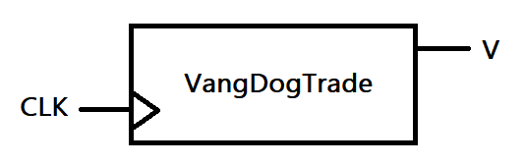

Trong đó V là ngõ ra cho biết cậu Vàng đã bán.

Hoàn thành các yêu cầu bên dưới để thiết kế mạch VangDogTrade.

* + Trong bài toán trên, dữ liệu cần lưu trữ là gì?

|  |
| --- |
| ……………………………………………………………………………………………….. |

* + Cần bao nhiêu bit để có thể lưu trữ dữ liệu này?

|  |
| --- |
| ……………………………………………………………………………………………….. |

* + Có bao nhiêu trạng thái của mạch?

|  |
| --- |
| ………………………………………………………………………………………………. |

* + Hoàn thành sơ đồ chuyển trạng thái sau:
  + Hoàn thành bảng chuyển trạng thái, bảng kích thích và ngõ ra dưới đây (A là MSB, D là LSB):

|  |  |  |  |  |  |  |  |  |  |  |  |  |
| --- | --- | --- | --- | --- | --- | --- | --- | --- | --- | --- | --- | --- |
| **TTHT** | | | | **TTKT** | | | | **Ngõ vào FF** | | | | **Ngõ ra** |
| **QA** | **QB** | **QC** | **QD** | **QA+** | **QB+** | **QC+** | **QD+** | **DA** | **DB** | **DC** | **DD** | **V** |
| 0 | 0 | 0 | 0 |  |  |  |  |  |  |  |  |  |
| 0 | 0 | 0 | 1 |  |  |  |  |  |  |  |  |  |
| 0 | 0 | 1 | 0 |  |  |  |  |  |  |  |  |  |
| 0 | 0 | 1 | 1 |  |  |  |  |  |  |  |  |  |
| 0 | 1 | 0 | 0 |  |  |  |  |  |  |  |  |  |
| 0 | 1 | 0 | 1 |  |  |  |  |  |  |  |  |  |
| 0 | 1 | 1 | 0 |  |  |  |  |  |  |  |  |  |
| 0 | 1 | 1 | 1 |  |  |  |  |  |  |  |  |  |
| 1 | 0 | 0 | 0 |  |  |  |  |  |  |  |  |  |
| 1 | 0 | 0 | 1 |  |  |  |  |  |  |  |  |  |
| 1 | 0 | 1 | 0 |  |  |  |  |  |  |  |  |  |
| 1 | 0 | 1 | 1 |  |  |  |  |  |  |  |  |  |
| 1 | 1 | 0 | 0 |  |  |  |  |  |  |  |  |  |
| 1 | 1 | 0 | 1 |  |  |  |  |  |  |  |  |  |
| 1 | 1 | 1 | 0 |  |  |  |  |  |  |  |  |  |
| 1 | 1 | 1 | 1 |  |  |  |  |  |  |  |  |  |

* + Rút gọn luận lý bằng phương pháp Karnaugh:

|  |  |  |  |  |  |  |  |  |  |  |  |  |  |  |  |  |  |  |  |  |  |  |  |
| --- | --- | --- | --- | --- | --- | --- | --- | --- | --- | --- | --- | --- | --- | --- | --- | --- | --- | --- | --- | --- | --- | --- | --- |
| **DA**(QAQBQCQD) | | | | | | | |  | |  | |  | |  |  |  | **DB**(QAQBQCQD) | | | |  |  |  |
|  | |  | |  | |  | |  | |  | |  | |  |  |  |  |  |  |  |  |  |  |
|  | |  | |  | | 00 | | 01 | | 11 | | 10 | |  |  |  |  |  |  | 00 | 01 | 11 | 10 |
|  | |  | | 00 | |  | |  | |  | |  | |  |  |  |  |  | 00 |  |  |  |  |
|  | |  | | 01 | |  | |  | |  | |  | |  |  |  |  |  | 01 |  |  |  |  |
|  | |  | | 11 | |  | |  | |  | |  | |  |  |  |  |  | 11 |  |  |  |  |
|  | |  | | 10 | |  | |  | |  | |  | |  |  |  |  |  | 10 |  |  |  |  |
| DA = | | | | | | | |  | |  | |  | |  |  |  | DB = | | | | | | |
|  | | | | | | | |  | |  | |  | |  |  |  |  |  |  |  |  |  |  |
| **DC**(QAQBQCQD) | | | | | | | |  | |  | |  | |  |  |  | **DD**(QAQBQCQD) | | | |  |  |  |
|  | |  | |  | |  | |  | |  | |  | |  |  |  |  |  |  |  |  |  |  |
|  | |  | |  | | 00 | | 01 | | 11 | | 10 | |  |  |  |  |  |  | 00 | 01 | 11 | 10 |
|  | |  | | 00 | |  | |  | |  | |  | |  |  |  |  |  | 00 |  |  |  |  |
|  | |  | | 01 | |  | |  | |  | |  | |  |  |  |  |  | 01 |  |  |  |  |
|  | |  | | 11 | |  | |  | |  | |  | |  |  |  |  |  | 11 |  |  |  |  |
|  | |  | | 10 | |  | |  | |  | |  | |  |  |  |  |  | 10 |  |  |  |  |
| DC = | | | | | | | | | | | | | |  |  |  | DD = | | | | | | |
|  | | | | | | |  | |  | |  | |
| **S**(QAQBQCQD) | | | | | | |  | |  | |  | |
|  |  | |  | |  | |  | |  | |  | |
|  |  | |  | | 00 | | 01 | | 11 | | 10 | |
|  |  | | 00 | |  | |  | |  | |  | |
|  |  | | 01 | |  | |  | |  | |  | |
|  |  | | 11 | |  | |  | |  | |  | |
|  |  | | 10 | |  | |  | |  | |  | |
| S = | | | | | | | | | | | | |

* + Vẽ mạch trên Quartus. Trong đường dẫn tải về có một thư mục là RiceToDog, sao chép  
    các tệp tin trong thư mục vào project vừa thực hiện. Khi đó sẽ có một symbol là RiceToDog trong thư viện, đây là mạch số có chức năng theo dõi lượng gạo trong thùng vào thông báo cho lão Hạo cậu Vàng đã bị đán. Dùng RiceToDog để kiểm tra hệ thống đã thiết kế:

|  |
| --- |
|  |